ATIVIDADE DE RECUPERAÇÃO 1

Múltiplos e divisores. Números primos e compostos

NOME: _________________________________________ N.º:______ TURMA: _________ DATA: __________

Recorda
- Os múltiplos de um número obtêm-se multiplicando esse número pelos números: 0, 1, 2, 3, 4, …
- Um número a é múltiplo de outro número b se a divisão a ÷ b for exata.
- Um número b é divisor de outro número a se a divisão a ÷ b for exata.
- Se b for divisor de a, a é múltiplo de b, e se a for múltiplo de b, b é divisor de a.
- Um número diz-se primo se apenas tem dois divisores: 1 e o próprio número.
- Um número diz-se composto se tem mais de dois divisores.
- Calcula e determina os primeiros múltiplos de 4.
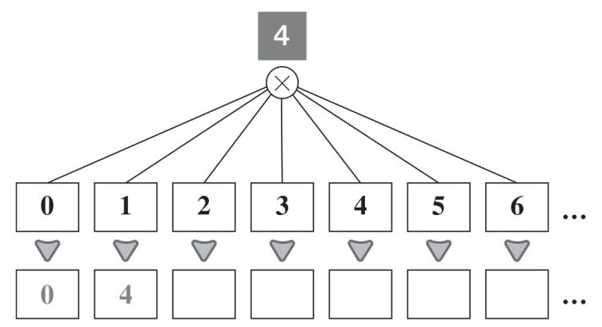
M₄ = {0, 4, _____ , _____ , _____ , _____ , …}
- Calcula e completa com os divisores de 40.
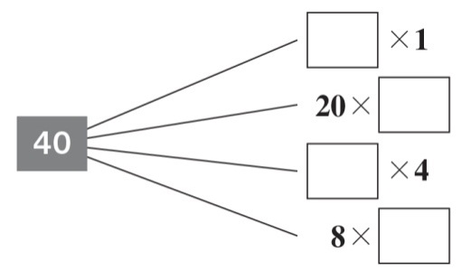
D₄₀ = {1, 2, _____ , _____ , _____ , _____ , _____ }
- Completa com os divisores ou os múltiplos solicitados.
- M₂ = {0, 2, 4, _____ , _____ , _____ , _____ , …}
- M_____ = { _____, 8, _____ , _____ , _____ , _____ , …}
- D₁₂ = {1, 2, _____ , _____ , _____ , _____ }
- D₂₀ = {1, 2, _____ , _____ , _____ , _____ }

- Observa os números abaixo e completa os conjuntos pedidos.
12 | 4 | 28 | 34 | 25 | 45 |  |  | M₂ = {_______________________}
24 | 16 | 9 | 18 | 30 | 27 |  |  | M₃ = {_______________________}
35 | 14 | 10 | 8 | 3 | 15 |  |  | M₇ = {_______________________}
36 | 2 | 75 | 60 | 40 | 49 |  |  | M₁₅ = {_______________________}
- Escreve todos os números que cumprem as seguintes condições.
- Múltiplos de 6 menores do que 60.
- Múltiplos de 7 maiores do que 13 e menores do que 30.
- Divisores de 45 menores do que 15.
- Divisores de 60 maiores do que 10 e menores do que 36.
- Associa as frases da coluna I às da coluna II que contêm a mesma informação.
Coluna I |  |  | Coluna II
- Múltiplos de 8 menores do que 32 |  |  | - {16, 24, 48}
- Múltiplos de 7 maiores do que 7 e menores do que 35 |  |  | - {14, 21, 28}
- Divisores de 48 maiores do que 12 |  |  | - {1, 2, 4, 8, 16}
- Divisores de 64 menores do que 32 |  |  | - {0, 8, 16, 24}
- Escreve os divisores de cada número da tabela e se esse número é primo ou composto.
Número | 2 | 4 | 7 | 10 | 17
Divisores | {1, 2}
O número é | primo
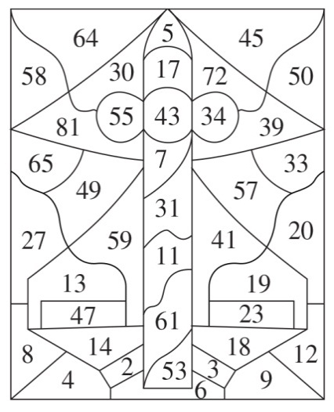
- Pinta as regiões que têm um número primo de uma cor e as que têm um número composto de outra cor.

